 | Официальный дилер Автомобильного  Завода «Чайка-Сервис»  Факт. адрес: г. Челябинск ул. Энтузиастов 12.  ОАО «Челябинвестбанк» г. Челябинск  ОГРН 1117453000202  ИНН/КПП 7453226376/745301001  Р/С 40702810390000014280  Кор.счет 30101810400000000779
Тел.: 8(351) 231-2-666 ; 231-4-666
Сот: 8-908-081-2-666; 8-908-081-4-666

http: www.specavtosnab74 .ru
E-mail: specavtosnab74@yandex.ru
Исх: 23 от 1.04.2011г Руководителю
Информационное письмо
ООО «СпецАвтоСнаб» является официальным дилером Автомобильного Завода «Чайка-Сервис» и специализирующаяся на продажах коммерческого транспорта и спецтехники на базе автомобилей ГАЗ, Hyundai, ТATA, ISUZU, КАМАЗ, Урал.
Также осуществляем установку дополнительного оборудования: отопители салонов, подогревателей двигателя, газобаллонное оборудование и другое.
Также делаем под заказ нестандартные комплектации данных автомобилей, а именно: удлиненные базы, сдвоенные кабины, кабины со спальными местами, полноприводные варианты, полноприводные варианты на двухскатной резине, изготавливаем автофургоны как серийные так и по индивидуальным чертежам (изотермические, сэндвич фургоны, промтоварные, продовольственные), также иные решения по согласованию с заказчиком.
Мы осуществляем доставку по всем регионам России!!!

Спецтехника на шасси ГАЗ:
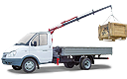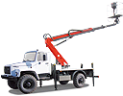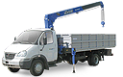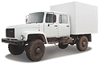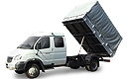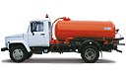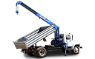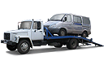
Модельный ряд Исузу
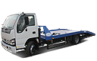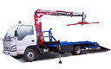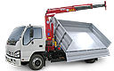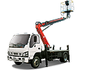
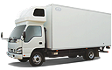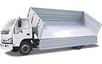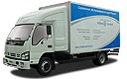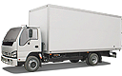
Модельный ряд Хёндай
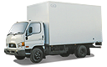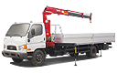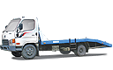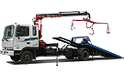
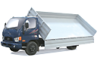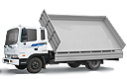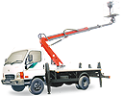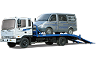
Модельный ряд КамАЗ
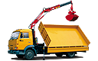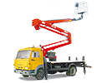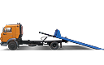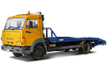
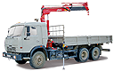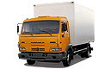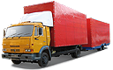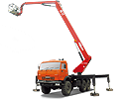
Подробные характеристики а также реквизиты компании вы можете посмотреть и скачать на нашем сайте www.specavtosnab74.ru
Надеемся на взаимовыгодное и плодотворное сотрудничество!!!

С уважением,
- ООО «СпецАвтоСнаб»
- Отдел продаж: Тел. 8(351) 231-2-666: 231-4-666
- E-Mail: specavtosnab74@yandex.ru http: www.specavtosnab74.ru

Челябинск

